安远县民政局部门2019年度部门决算

目 录

第一部分 安远县民政局部门概况
一、部门主要职责
二、部门基本情况
第二部分 2019年度部门决算表
一、收入支出决算总表
二、收入决算表
三、支出决算表
四、财政拨款收入支出决算总表
五、一般公共预算财政拨款支出决算表
六、一般公共预算财政拨款基本支出决算表
七、一般公共预算财政拨款“三公”经费支出决算
表
八、政府性基金预算财政拨款收入支出决算表
九、国有资产占用情况表
第三部分 2019年度部门决算情况说明
一、收入决算情况说明
二、支出决算情况说明
三、财政拨款支出决算情况说明
四、一般公共预算财政拨款基本支出决算情况说明
五、一般公共预算财政拨款“三公”经费支出决算
情况说明
六、机关运行经费支出情况说明
七、政府采购支出情况说明
八、国有资产占用情况说明
九、预算绩效情况说明
第四部分 名词解释

第一部分 安远县民政局部门概况

一、部门主要职能
（一）安远县民政局是主管社会行政事务工作的县政府组成部门，主要职责是：
（一）在全县经济社会发展总体规划的框架内，编制全县民政事业发展规划，制定年度工作计划，并组织实施。
（二）负责全县社会团体和民办非企业单位的登记管理、年度检查工作，并按照管辖权限进行执法监察，承担社会组织信息管理工作，参与指导全县社会组织党建工作。
（三）拟订全县社会救助政策和标准，健全城乡社会救助体系建设；负责城乡居民最低生活保障、特困人员救助供养、临时救助、生活无着流浪乞讨人员救助管理工作；协调跨县生活无着人员救助管理工作。
（四）依法指导基层群众自治组织建设；指导城乡社区治理体系和治理能力建设，提出加强和改进城乡基层政权建设的建议，推动基层民主政治建设。
（五）负责乡（镇）行政区域的设立、撤销、调整、更名和界线变更的审核、报批工作；负责行政区域界线的管理工作；负责行政区域边界争议的调处；负责乡（镇）以上行政区划名称、重要自然地理实体和城市街道的命名、更名的审核、报批；指导全县地名标志设置和管理工作，推行、公布标准地名的使用；指导全县标准地名资料的编辑和审定、收集整理和鉴定地名档案。
（六）拟订全县婚姻登记管理规章制度；指导婚姻服务机构管理工作，推进婚俗改革。
（七）拟订全县殡葬管理办法，推进殡葬改革，健全科学文明的殡葬服务体系；管理中心城区殡仪事业，指导殡葬服务机构管理工作。
（八）推进养老服务工作，组织实施养老服务体系建设规划、政策、标准，承担老年人福利和特殊困难老年人救助工作。
（九）负责全县民政系统安全生产监督管理和环境保护工作。
（十）拟订实施儿童福利、孤弃儿童保障、儿童收养、儿童救助、残疾人权益保护政策和标准，健全农村留守儿童关爱服务体系和困境儿童保障制度。
（十一）拟订全县社会福利事业发展规划、政策和标准并指导实施；负责福利机构登记、评审和管理；负责县本级和上级下拨社会福利资金项目的评审和管理；指导全县社会居家养老服务工作；组织拟订促进慈善事业发展政策，组织和指导社会捐助工作；负责福利彩票管理工作，管理本级福彩公益金。
（十二）拟订制定全县社会工作、志愿服务政策和标准，会同有关部门推进社会工作人才队伍建设和志愿者队伍建设。
（十三）负责或会同相关部门单位做好全县民政事业经费的监督管理和指导检查工作。
（十四）完成县委、县政府交办的其他任务。
（十五）职能转变。民政部门应强化基本民生保障职能，为困难群众、孤老孤残孤儿等特殊群体提供基本社会服务,促进资源向薄弱乡（镇）、领域、环节倾斜。积极培育社会组织、社会工作者等多元参与主体,推动搭建基层社会治理和社区公共服务平台。
（十六）有关职责分工。与县卫生健康委员会的有关职责分工。县民政局负责统筹推进、督促指导、监督管理养老服务工作,拟订养老服务体系建设规划、政策、标准并组织实施,承担老年人福利和特殊困难老年人救助工作。县卫生健康委员会负责拟订应对人口老龄化、医养结合政策措施,综合协调、督促指导、组织推进老龄事业发展,承担老年疾病防治、老年人医疗照护、老年人心理健康与关怀服务等老年健康工作。
二、部门基本情况
安远县民政局共有预算单位1个，包括民政局（委、办）本级预算单位。编制数68人，其中：行政编制8人、行政工勤编制1人、全额事业编制49人、自收自支事业编制10人；实有人数51人，其中：在职人数51人，包括行政人员10人、行政工勤人员1人、全额事业补助37人、自收自支事业3人；退休人员32人。
- 2019年度部门决算表

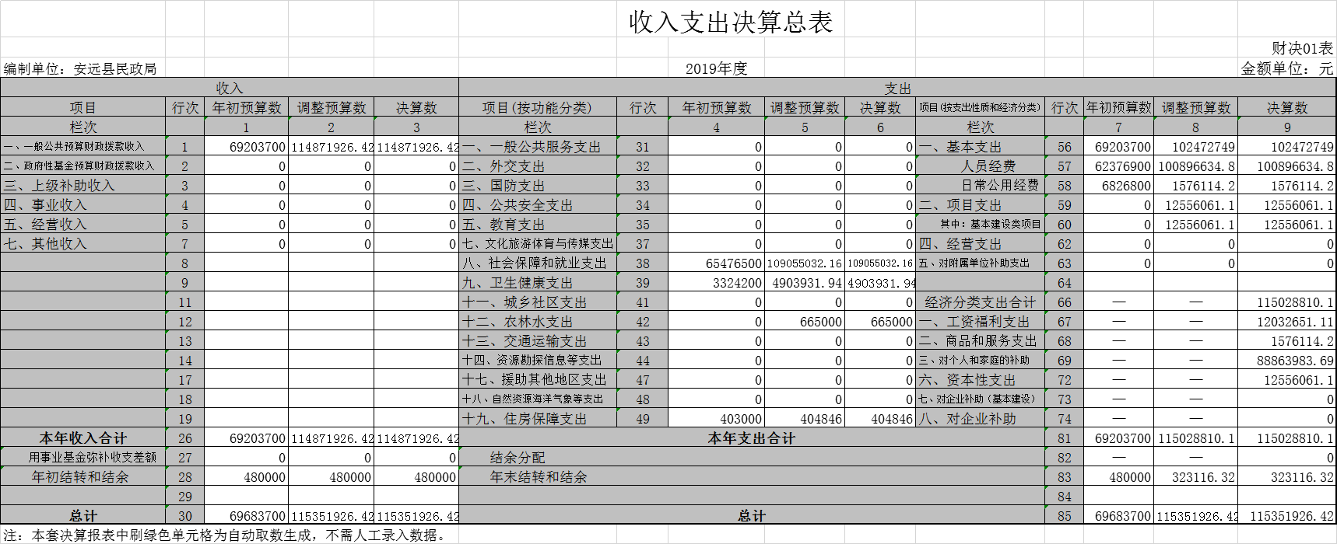

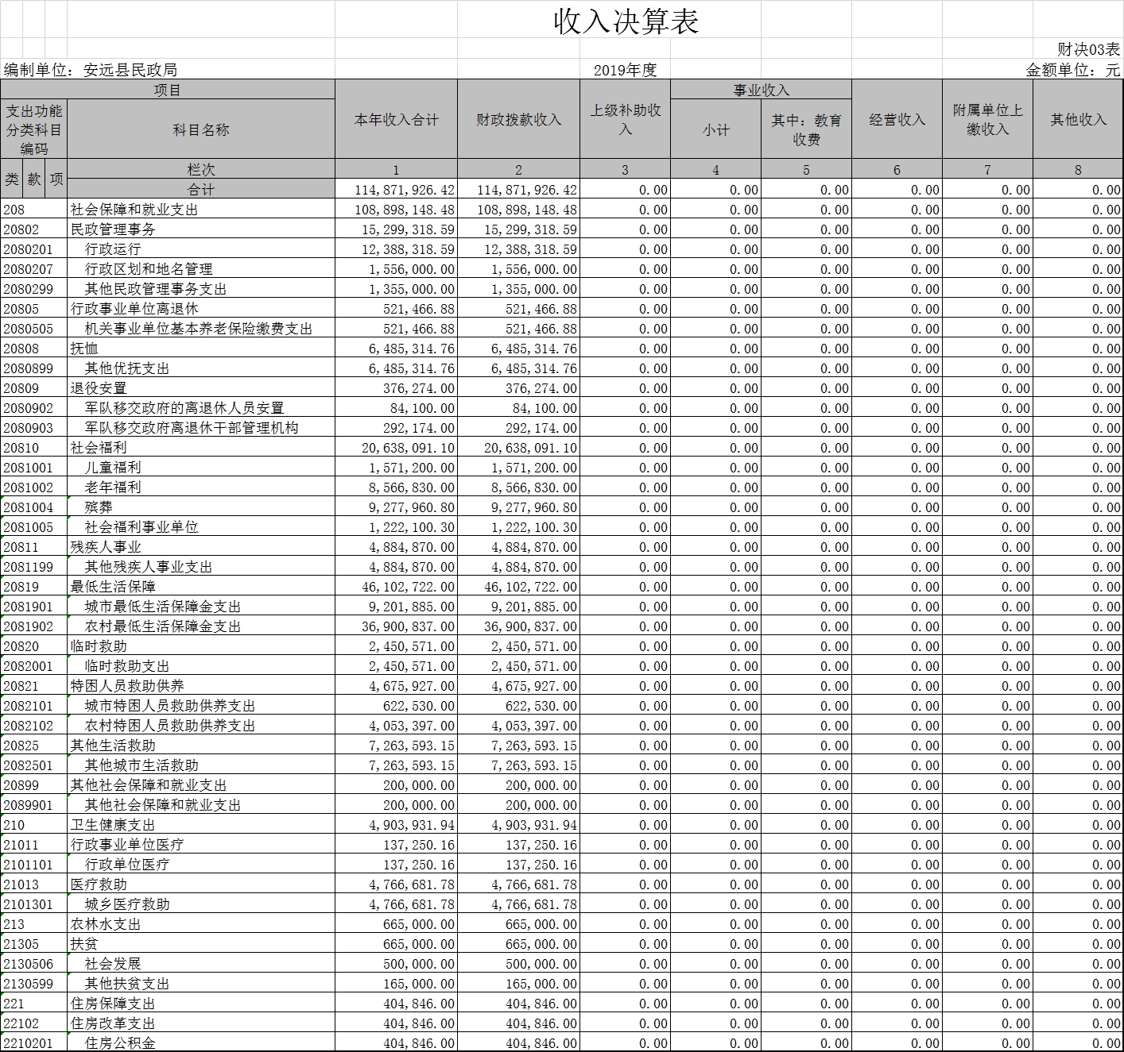

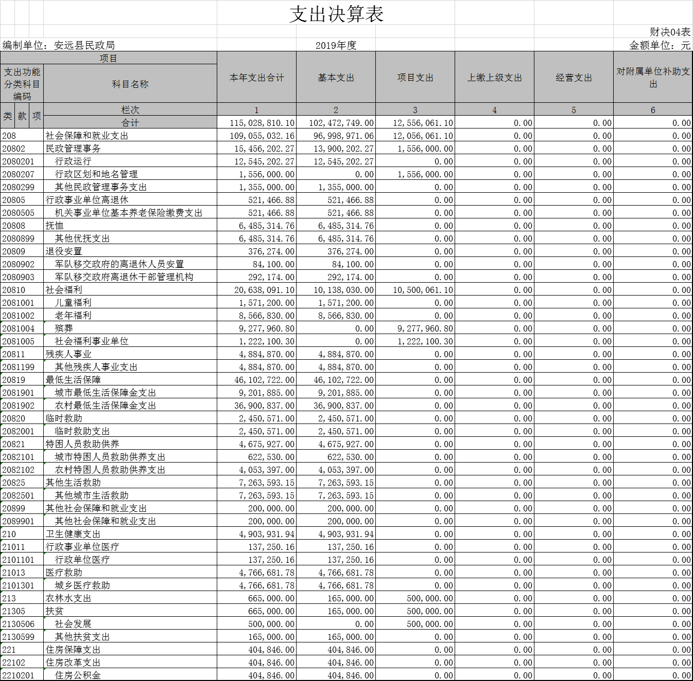

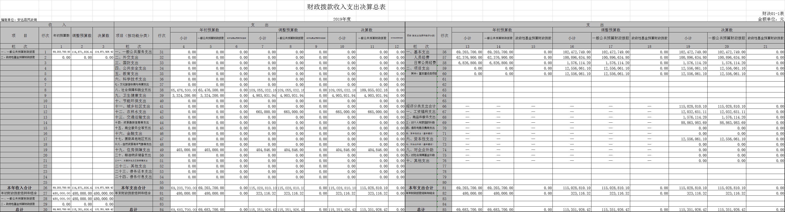

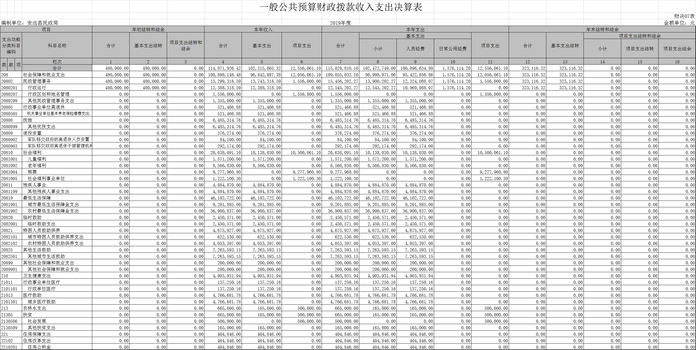

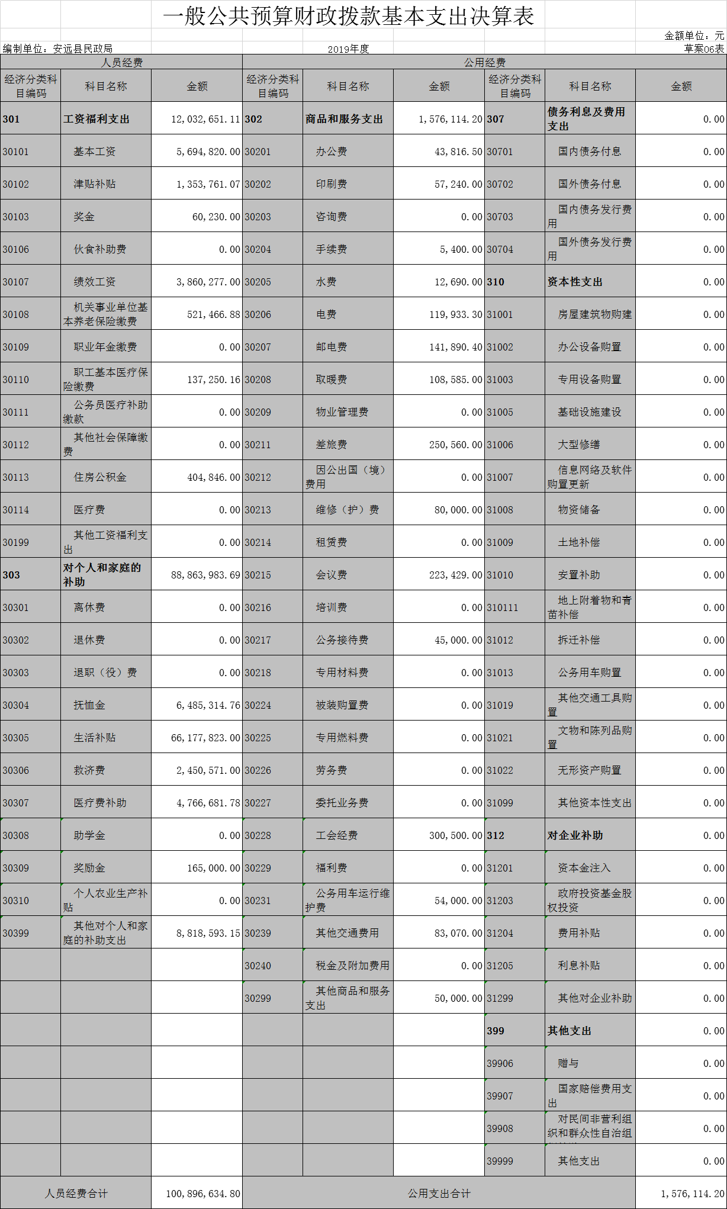

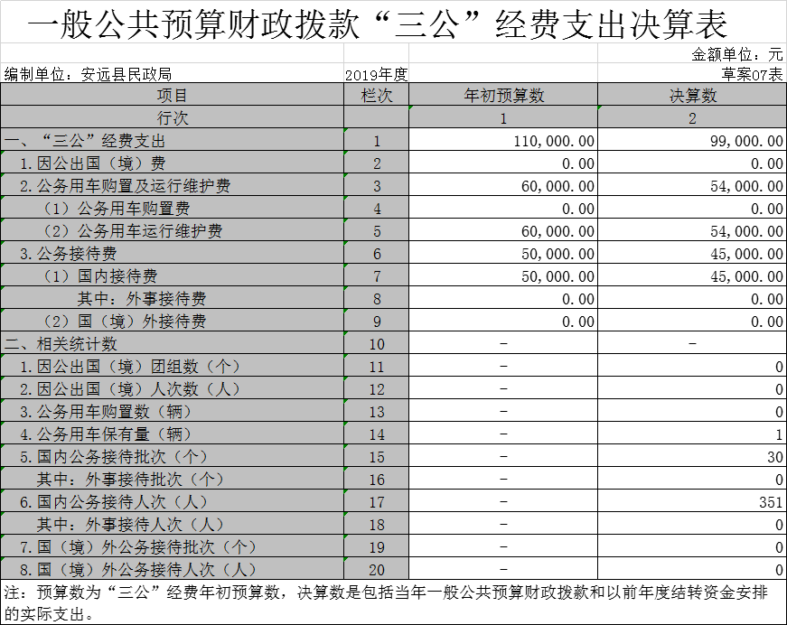

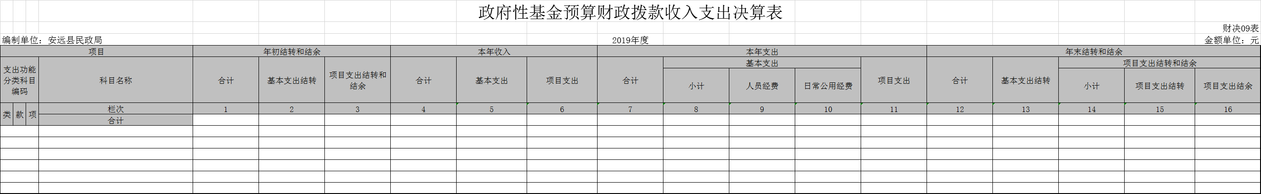

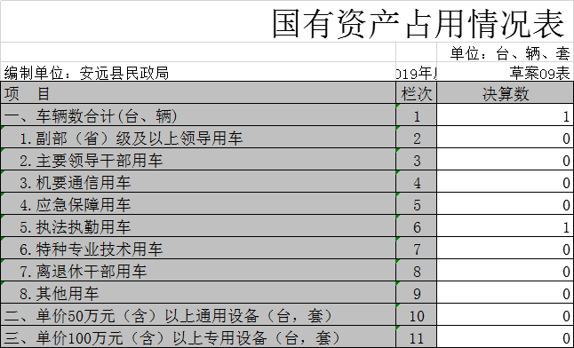

第三部分 2019年度部门决算情况说明

一、收入决算情况说明
本部门2019年度收入总计11535.2万元，其中年初结转和结余48万元，较2018年增加9195.2万元，增长393%；本年收入合计11487.2万元，较2018年增加9147.2万元，增长391%，主要原因是：新增了社会福利乡镇敬老院建设、老年人活动中心建设绿色殡葬、骨灰堂建设、公益性墓地建设地名普查、区域管理等项目建设支出以及城乡低保、城乡特困救助等民生资金2019年纳入进部门决算。
本年收入的具体构成为：财政拨款收入11487.2万元，占100%。
二、支出决算情况说明
本部门2019年度支出总计11502.9万元，其中本年支出合计11454.9万元，较2018年增加9172万元，增长400 %，主要原因是：新增了社会福利乡镇敬老院建设、老年人活动中心建设绿色殡葬、骨灰堂建设、公益性墓地建设地名普查、区域管理等项目建设支出以及城乡低保、城乡特困救助等民生资金2019年纳入进部门决算；年末结转和结余32.3万元，较2018年减少15.7 万元，下降33 %，主要原因是：增加了项目工程的支出。
本年支出的具体构成为：基本支出10247.3万元，占89%；项目支出1255.6万元，占11%。
三、财政拨款支出决算情况说明
本部门2019年度财政拨款本年支出年初预算数为6920.3万元，决算数为11502.9万元，完成年初预算的167%。其中：新增了社会福利乡镇敬老院建设、老年人活动中心建设绿色殡葬、骨灰堂建设、公益性墓地建设地名普查、区域管理等项目建设支出以及城乡低保、城乡特困救助等民生资金2019年纳入进部门决算。
（一）一般公共服务支出年初预算数为6920.3万元，决算数为11502.9万元，完成年初预算的167%，主要原因是新增了社会福利乡镇敬老院建设、老年人活动中心建设绿色殡葬、骨灰堂建设、公益性墓地建设地名普查、区域管理等项目建设支出以及城乡低保、城乡特困救助等民生资金2019年纳入进部门决算。
四、一般公共预算财政拨款基本支出决算情况说明
本部门2019年度一般公共预算财政拨款基本支出10247.3万元，其中：
（一）工资福利支出1203.3万元，较2018年增加504.3万元，增长73%，主要原因是：将乡镇敬老院工作人员80多号人的工资福利纳入进2019年部门决算。
（二）商品和服务支出157.6万元，较2018年减少19.4 万元，下降11%，主要原因是：厉行公共机构节能减排，严格执行八项规定要求。
（三）对个人和家庭补助支出8886.4万元，较2018年增加8532.4万元，增长2411 %，主要原因是：新增了孤儿救助、残疾人补助、城乡低保补助，城乡特困人员补助、临时救助等支出。
（四）资本性支出1255.6万元，较2018年增加1206.6 万元，增长2463%，主要原因是：新增了社会福利乡镇敬老院建设、老年人活动中心建设绿色殡葬、骨灰堂建设、公益性墓地建设地名普查、区域管理等项目建设支出。
五、一般公共预算财政拨款“三公”经费支出决算情况说明
本部门2019年度一般公共预算财政拨款“三公”经费支出年初预算数为11万元，决算数为9.9万元，完成年初预算的90%，决算数较2018年减少6.6万元，下降40%，其中：公务用车，公务接待明显减少。
（一）公务接待费支出年初预算数为5万元，决算数为4.5万元，完成年初预算的90%，决算数较2018年减少0.5万元，下降10%。决算数较年初预算数减少的主要原因是：公务接待的次数少了。
（二）公务用车购置及运行维护费支出5.4万元，公务用车运行维护费支出年初预算数为6万元，决算数为5.4万元，完成年初预算的90%，决算数较2018年减少6.1万元减少53 %。决算数较年初预算数增加的主要原因是：使用公务用车的次数少了。
六、机关运行经费支出情况说明
本部门2019年度机关机运行经费支出157.6万元，其中：办公费4.4万元，印刷费5.7万元，手续费0.5万元，水费1.3万元，电费12万元，邮电费14万元，取暖费10.8万元，差旅费25.1万元，维护费8万元，会议费22.3万元，公务接待费4.5万元，公务用车运行维护费5.4万元，工会费19万元，其他交通费8.3万元，其他商品和服务支出5万元。
七、政府采购支出情况说明
本部门2019年度政府采购支出总额805.2万元，其中：政府采购货物支出210.1万元、政府采购服务支出595.1万元。
八、国有资产占用情况说明。
截止2019年12月31日，本部门国有资产占用情况见公开09表《国有资产占用情况表》。执法执勤用车 1 辆。
九、预算绩效情况说明
（一）绩效管理工作开展情况。
根据预算绩效管理要求，我部门组织对2019年度一般公共预算项目支出全面开展绩效自评，其中，4个基建项目，共涉及资金1255.6万元，占一般公共预算项目支出总额的100%。组织对“地名普查”、“公益性墓地”、“天心敬老院”、“城镇脱贫解困”等4个项目开展了部门评价，涉及一般公共预算支出1255.6万元。其中，对“公益性墓地”、“天心敬老院”等项目分别委托“航宇财务”第三方机构开展绩效评价。从评价情况来看，
（1）经济效益。所有项目资金使用严格按照有关财务制度执行，合理分配，不挪用、挤占项目资金，杜绝超标准设备配置和超标准费用开支。
（2）社会效益。项目基本能按计划进行，达成绩效目标，运转状况良好。
（3）生态效益。通过老年人福利类、残疾人福利类、儿童福利类、社会公益类、殡葬改革类和基础设施扶贫等项目的实施，进一步推进全县民政事业的发展。
（4）可持续影响。从现有资金和人力资源来看，要使民政项目长期运转，形成可持续发展的项目，还需要大量的投入，尤其是后期运营资金和后续管理要跟得上。

第四部分 名词解释

一、财政拨款收入：指单位本年度从本级财政部门取得的财政拨款，包括一般公共预算财政拨款和政府性基金预算财政拨款。
二、上级补助收入：指事业单位从主管部门和上级单位取得的非财政补助收入。
三、事业收入：指事业单位开展专业业务活动及其辅助活动取得的收入；事业单位收到的财政专户实际核拨的教育收费等资金在此反映。
四、经营收入：指事业单位在专业业务活动及其辅助活动之外开展非独立核算经营活动取得的收入。
五、附属单位缴款：指事业单位附属独立核算单位按照有关规定上缴的收入。
六、其他收入：指单位取得的除上述“财政拨款收入”、“事业收入”、“经营收入”、“附属单位缴款”等以外的各项收入。
七、用事业基金弥补收支差额：指事业单位用事业基金弥补当年收支差额的数额。
八、年初结转和结余：指单位上年结转本年使用的基本支出结转、项目支出结转和结余和经营结余。
九、结余分配：指事业单位按规定对非财政补助结余资金提取的职工福利基金、事业基金和缴纳的所得税，以及减少单位按规定应缴回的基本建设竣工项目结余资金。
十、年末结转和结余资金：指单位结转下年的基本支出结转、项目支出结转和结余和经营结余。
十一、基本支出：指为保障机构正常运转、完成日常工作任务而发生的人员支出和公用支出。
十二、项目支出：指在基本支出之外为完成特定的行政任务或事业发展目标所发生的支出。
十三、上缴上级支出：指事业单位按照财政部门和主管部门的规定上缴上级单位的支出。
十四、经营支出：指事业单位在专业业务活动及其辅助活动之外开展非独立核算经营活动发生的支出。
十五、对附属单位补助支出：指事业单位用财政补助收入之外的收入对附属单位补助发生的支出。
十六、“三公”经费：指各部门因公出国（境）费、公务用车购置及运行费和公务接待费。其中，因公出国（境）费指单位公务出国（境）的住宿费、旅费、伙食补助费、杂费、培训费等支出；公务用车购置及运行费指单位公务用车购置费及租用费、燃料费、维修费、过路过桥费、保险费、安全奖励费用等支出；公务接待费指单位按规定开支的各类公务接待（含外宾接待）支出。
十七、机关运行经费：指为保障行政单位（含参照公务员法管理的事业单位）运行用于购买货物和服务的各项资金，包括办公费、印刷费、差旅费、会议费、日常维修费、专用材料及办公用房水电费、物业管理费、公务用车运行维护费等。在财政部有明确规定前，“机关运行经费”暂指一般公共预算安排的基本支出中的“商品和服务支出”经费。

